# Actividad Bootstrap 1

Maqueta esto en los tres dispositivos especificados teniendo en cuenta las diferencias

**ORDENADOR**

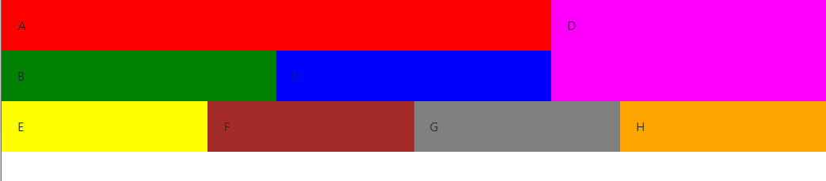

**TABLET**

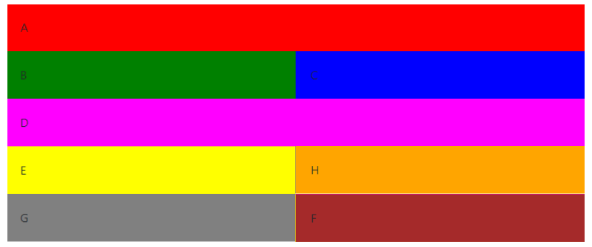

**MÓVIL**

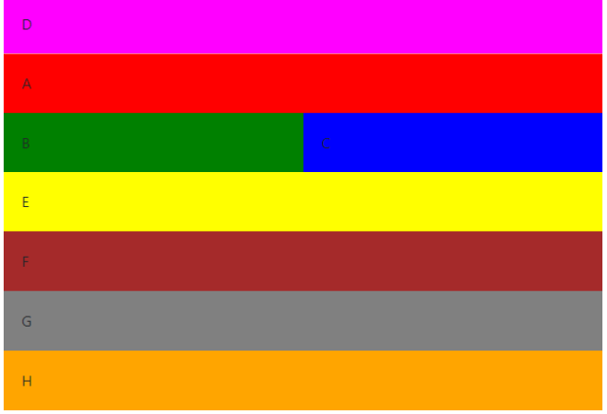

# Actividad Bootstrap 2

Realizar el siguiente formulario utilizando floating-labels y botones en lugar de radios (Soltero y Casado son dos radio).

Los campos son todos obligatorios y si no se rellenan saltará un aviso.

Tanto el textarea Mensaje como los input y el Select País utilizan floating labels.

Los colores son los de Bootstrap.

Los únicos estilos personalizados que podemos utilizar son para darle altura a los radio buttons ( style="height: 58px;")

El resto de estilos se dan utilizando clases de Bootstrap.

Escritorio:

Tablet: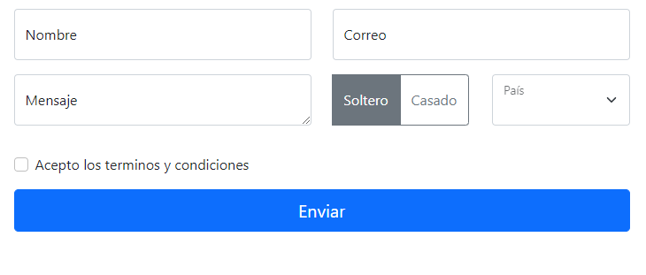

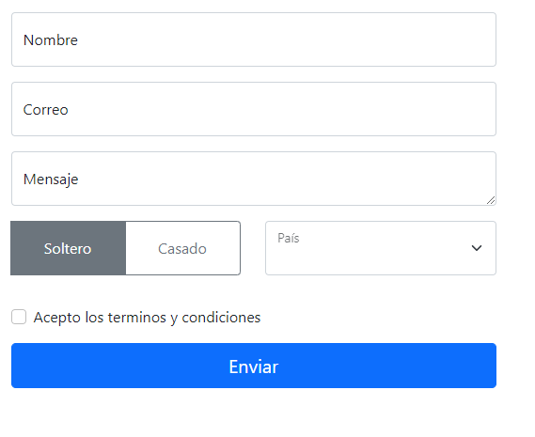

Móvil:

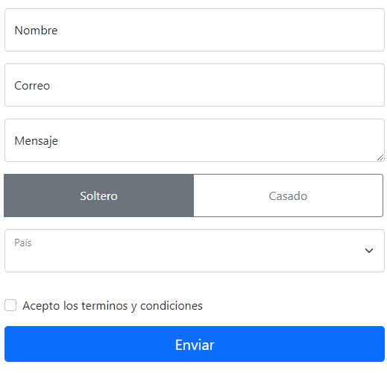

# Actividad Bootstrap 3

Realizar el siguiente diseño de un portfolio. Será responsive para ordenador y tablet. La versión móvil será igual que la de tablet.

Tendrás las imágenes a tu disposición en un comprimido junto a la actividad y también una captura de pantalla del resultado final.

Colores corporativos:

#3da5e2;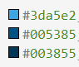

#005385;

#003855;

Estructurar correctamente el html de la página. Incluir etiquetas semánticas header, nav, main y footer.

Utilizar bootstrap para el carrusel

Realizar la galería usando la grid de bootstrap. Prestar atención a que las imágenes cambian de lugar en el cambio a tablet.

Utilizar bootstrap para las barras de progreso

Utilizar bootstrap para el formulario

Los iconos de bootstrap de la parte superior derecha son:

- <i class="bi bi-briefcase-fill"></i>

- <i class="bi bi-person-fill"></i>

- <i class="bi bi-envelope-fill"></i>

Utilizar iconos de bootstrap para los iconos sociales

Versión ordenador:

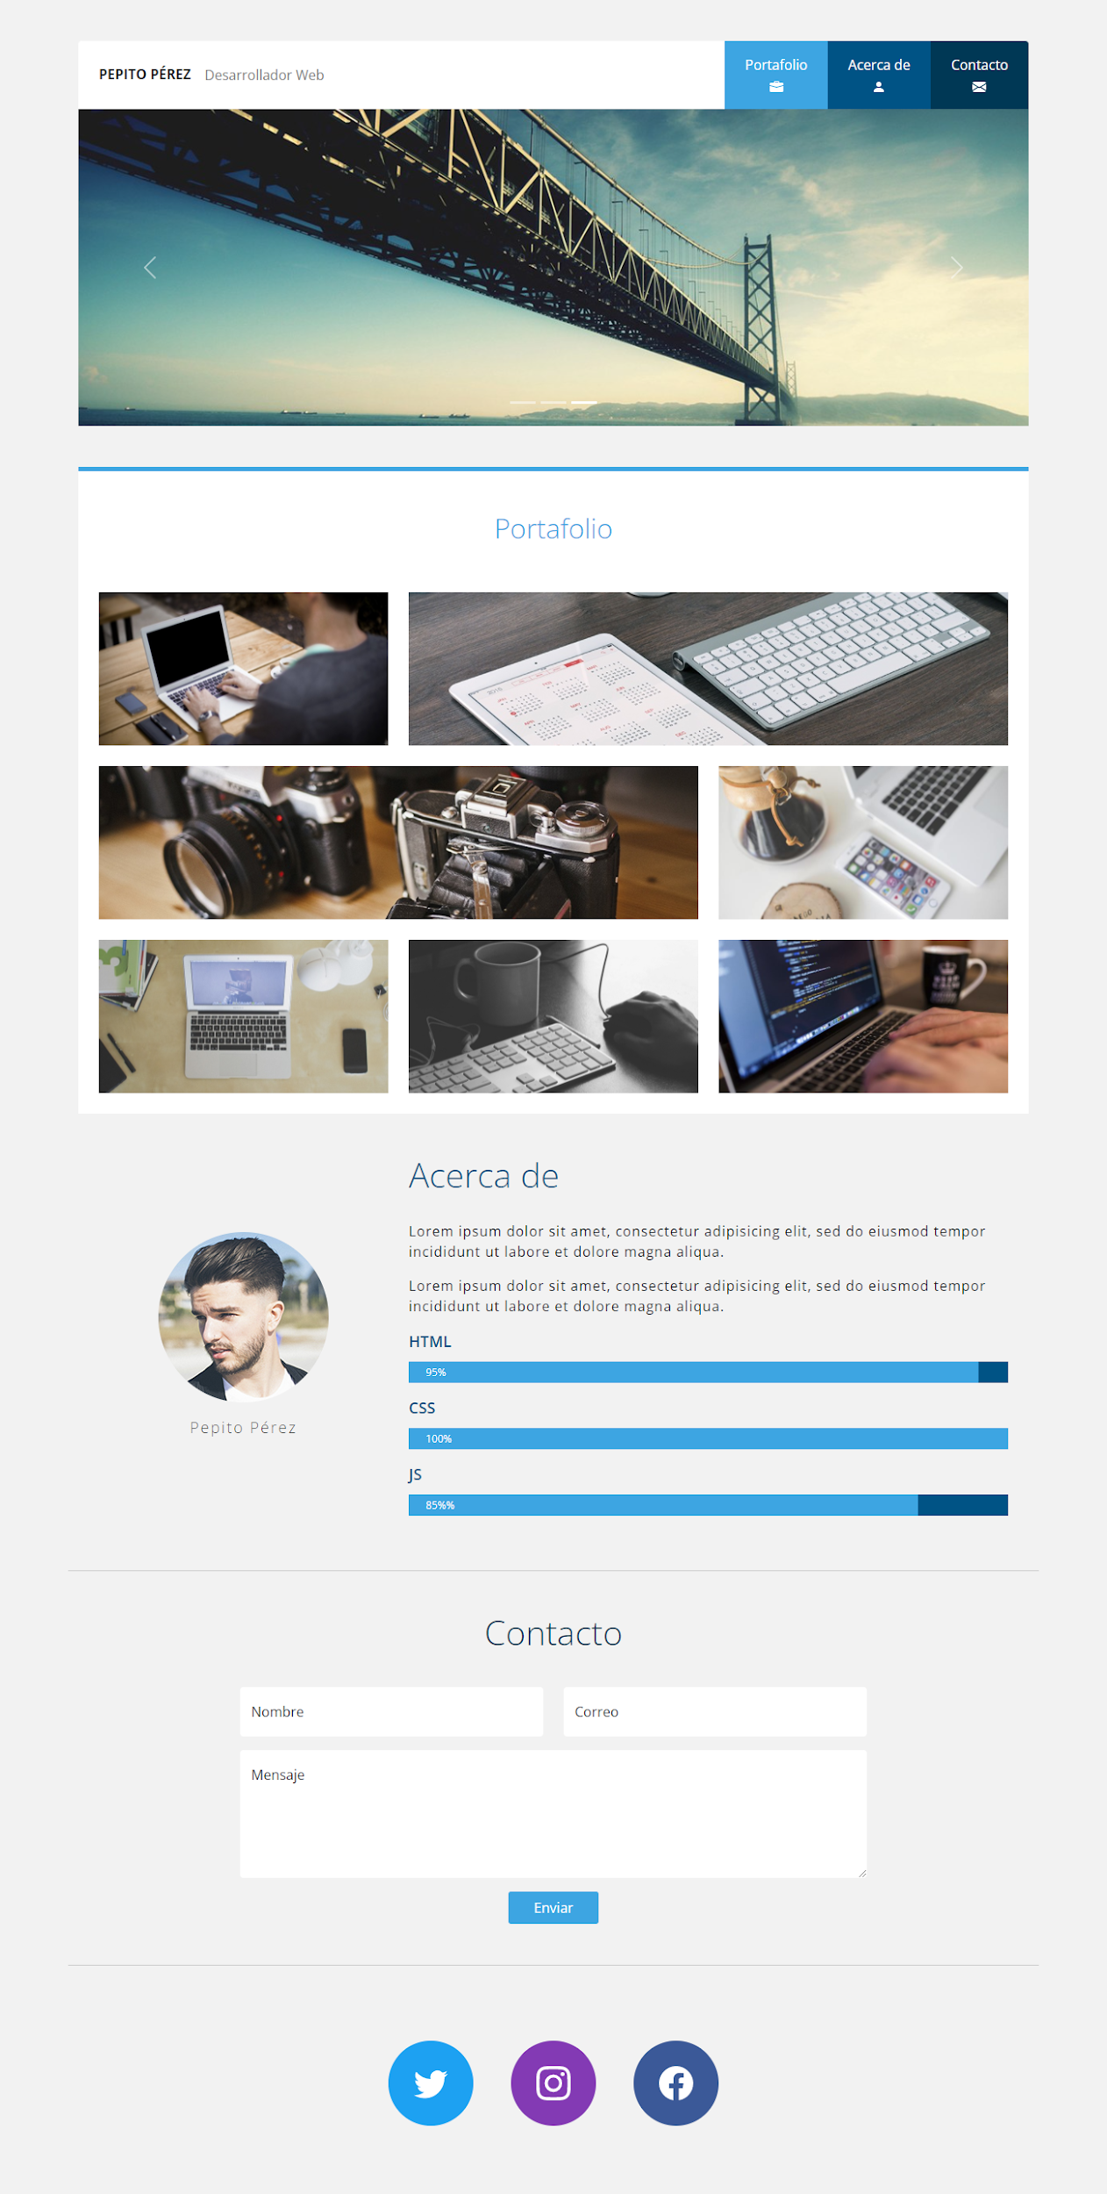

Versión Tablet y móvil:



 

